Итоговый отчёт по практическим работам

## Задание 1. Разработка UML-диаграммыпрецедентов

## 

Задание 2. Разработка UML-диаграммы деятельности

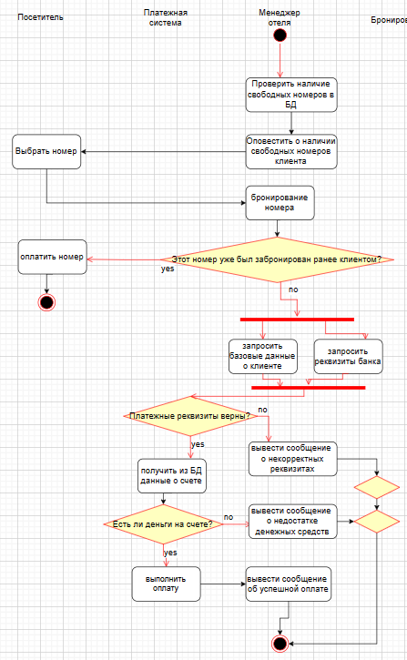

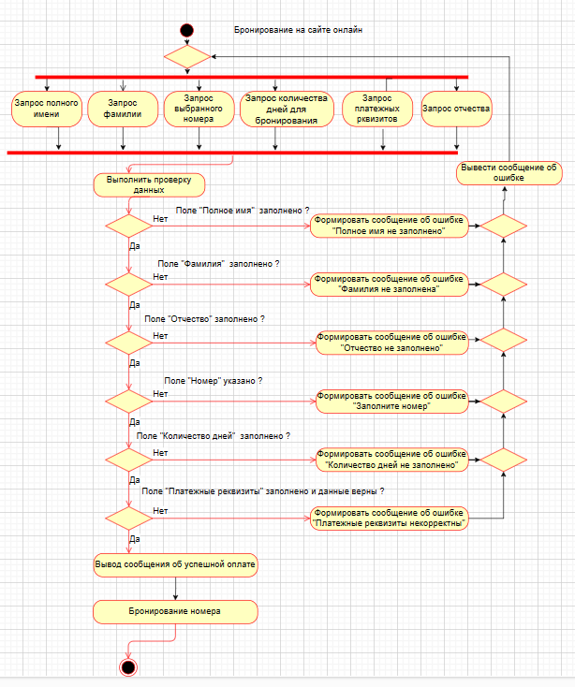

## Задание 3. Разработка UML-диаграммыпоследовательностей

## 

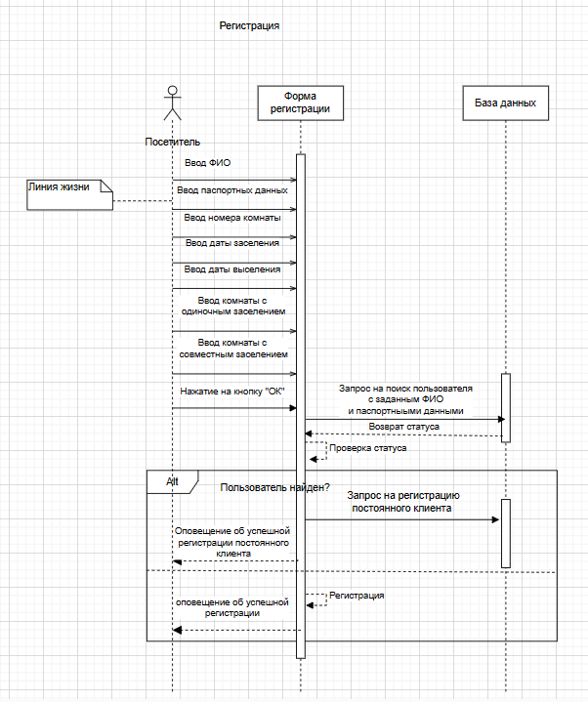

Задание 4. Разработка UML-диаграммы классов

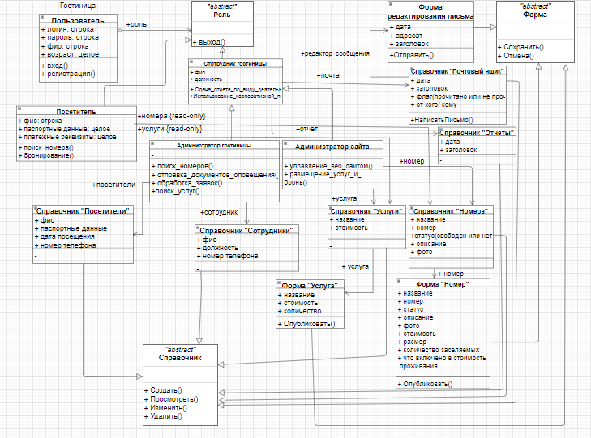

## Задание 5. Разработка UML-диаграммы компонентов

## 

## 

## 

## 

## 

## 

## Задание 6. Разработка UML-диаграммы развёртывания

## 

Задание 7. Разработка UML-диаграммы состояний

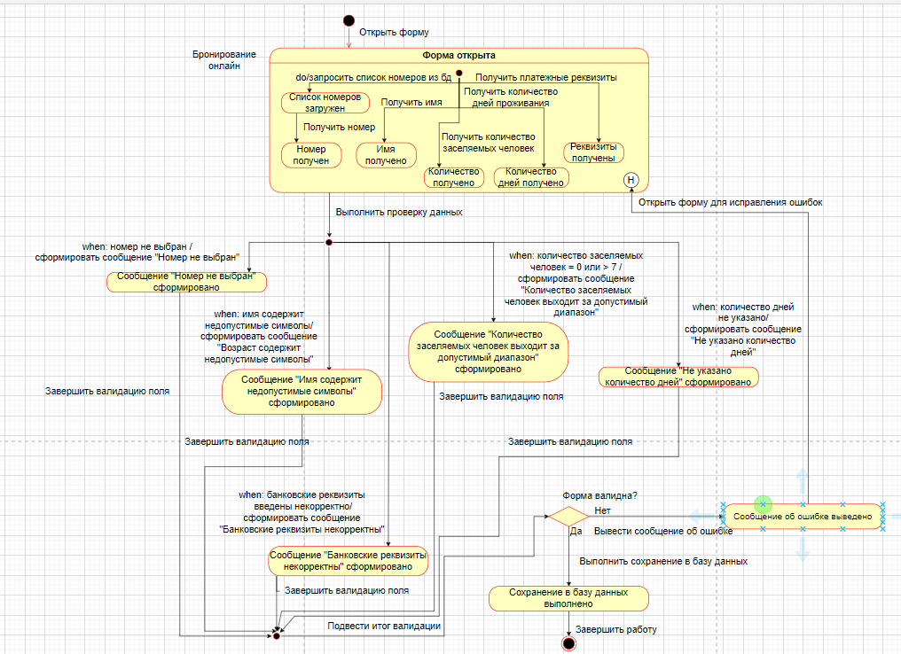

## Задание 8. Расчёт метрик Чидамбера-Кемерера

Вариант 3

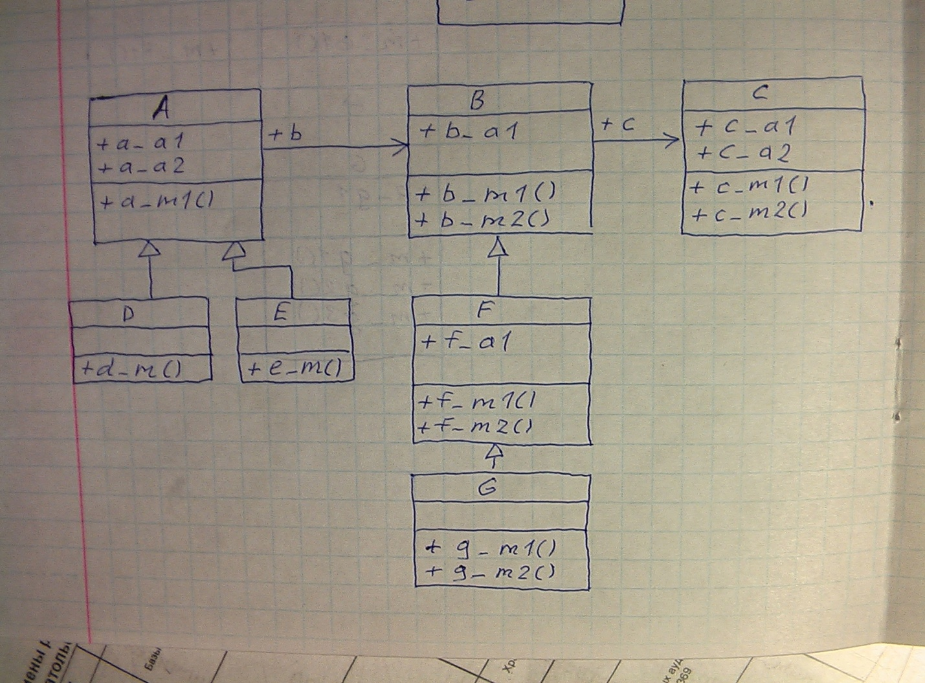

|  |  |  |
| --- | --- | --- |
|  | Использование элементов других классов | Использование собственных атрибутов |
| A | a_m1: использует b_a1 20 раз | a_m1: использует все атрибуты класса А |
| B | b_m1: использует c_m12 раза  b_m2:использует c_m22 раза | b_m1: использует b_a1  b_m2: не использует атрибутов |
| C | - | c_m1: использует c_a1  c_m2: использует c_a2 |
| D | - | - |
| E | - | - |
| F | - | f_m1: использует f_a1  f_m2: использует f_a1 |
| G | - | - |

|  |  |  |  |  |  |  |
| --- | --- | --- | --- | --- | --- | --- |
| Имя класса | WMC | DIT | NOC | RFC | СВО | LCOM |
| A | 1 | 0 | 2 | 3 | 20 | 0 |
| B | 2 | 0 | 1 | 4 | 4 | 1 |
| C | 2 | 0 | 0 | 2 | 0 | 1 |
| D | 1 | 1 | 0 | 1 | 0 | 0 |
| E | 1 | 1 | 0 | 1 | 0 | 0 |
| F | 2 | 1 | 1 | 2 | 0 | 0 |
| G | 2 | 2 | 0 | 2 | 0 | 0 |

LCOM = кво_несв – кво_св

LCOM = (LCOM <0)? 0: LCOM

LCOM(A)=0-0=0

LCOM(B)=1-0=1

LCOM(C)=1-0=1

LCOM(D)=0-0=0

LCOM(E)=0-0=0

LCOM(F)=0-1=-1=>0

LCOM(G)=0-0=0

Задание 9. Разработка сценария для системного тестирования ПО

# 1 Тестирование валидаторов форм

## Тестирование валидаторов формы «Бронирование номера»

### Сценарий

Форма «Бронирование номера»

Пользователь

### Данные

Номер, ФИО,количество заселяемых человек, количество дней проживания, платежные реквизиты

Статус

Проверить возвращённый системой статус

Выполняется проверка введённых данных, возвращается статус

Заполнить форму данными, нажать на кнопку «Забронировать»

|  |  |  |  |  |  |  |
| --- | --- | --- | --- | --- | --- | --- |
| № | Номер | ФИО | Кол-во заселяемых человек | Кол-во дней проживания | Платежные реквизиты | Статус |
| 1.1.1 | 10 | Терентьева Вероника Егоровна | 2 | 2 | 5790 7214 3510 2200 | ОК |
| 1.1.2 |  | Токарев Антон Даниилович | 4 | 8 | 5790 7214 3510 2200 | Обязательное поле «Номер» не заполнено |
| 1.1.3 | 12 | Романова Анна Матвеевна4 | 1 | 1 | 5790 7214 3510 2200 | Поле «ФИО» содержит недопустимые символы |
| 1.1.4 | 16 |  | 3 | 9 | 5790 7214 3510 2200 | Обязательное поле «ФИО» не заполнено |
| 1.1.5 | 13 | Никонова Вероника Данииловна |  | 4 | 5790 7214 3510 2200 | Обязательное поле «Кол-во заселяемых человек» не заполнено |
| 1.1.6 | 14 | Матвеева Марьям Артёмовна | 1 |  | 5790 7214 3510 2200 | Обязательное поле «Кол-во дней проживания» не заполнено |
| 1.1.7 | 15 | Ефимова Василиса Никитична | 3 | 6 | 5790 7214 3510 22ФФ | Обязательное поле «Платежные реквизиты» содержит недопустимые символы |
| 1.1.8 | 17 | Кузнецов Фёдор Никитич | 4 | 7 |  | Обязательное поле «Платежные реквизиты» не заполнено |

# Тестирование быстродействия

## 2.1. Тестирование быстродействия выборки таблицы «Номера»

## Сценарий

База данных (таблица «номера»)

Пользователь

N номеров

Добавление N номеров

Сравнение фактического времени выполнения запроса с ожидаемым

Запрос на добавление N номеров

Очистка таблицы «Номера»

Запрос на очистку таблицы «Номера»

Запрос на выборку первого номера

Выборка номера, возврат времени выполнения запроса

T

Сравнение фактического времени выполнения запроса с ожидаемым

# Данные

|  |  |  |
| --- | --- | --- |
| № | N | T |
| 2.1.1 | 1..100 | <5мс |
| 2.1.2 | 100..1000 | <10мс |
| 2.1.3 | 1000..5000 | <15мс |

# Тестирование поддержки целостности базы данных

## 3.1 Поддержка целостности базы данных при попытке удаления номера

## Сценарий

Администратор

БД

Пользователь

Id_номера1

Запрос на заселение клиента в номер

Регистрация заселения

Id_номера2

Запрос на удаление номера

Попытка удаления номера, обработка статуса

Статус

Обработка статуса

### Данные

|  |  |  |
| --- | --- | --- |
| № |  | Статус |
| 3.1.1 | id_номера1 = id_номера2 | Ошибка |
| 3.1.2 | id_номера1 <> id_номера2 | ОК |